
НЕГОСУДАРСТВЕННОЕ ОБРАЗОВАТЕЛЬНОЕ ЧАСТНОЕ УЧРЕЖДЕНИЕ ВЫСШЕГО ОБРАЗОВАНИЯ «МОСКОВСКИЙ ФИНАНСОВО-ПРОМЫШЛЕННЫЙ УНИВЕРСИТЕТ “СИНЕРГИЯ”»

Факультет/Институт |  | Информационные технологии
 |  | (наименование факультета/ Института)
Направление/специальность |  | Информационные системы и программирование
подготовки: |  | (код и наименование направления /специальности подготовки)
Форма обучения: |  | очная
 |  | (очная, очно-заочная, заочная)

Отчет по практической работе №10
на тему |  | Разработка пользовательского интерфейса
 |  | (наименование темы)
по дисциплине |  |  |  | Инструментальные средства разработки программного обеспечения
 |  |  |  | (наименование дисциплины)

Обучающийся |  | Зверев Максим Николаевич |  | Не требуется
 |  | (ФИО) |  | (подпись)
Группа |  | ДКИП-201прог

Преподаватель |  | Сибирев Иван Валерьевич
 |  | (ФИО) |  | (подпись)

Москва 2026 г.

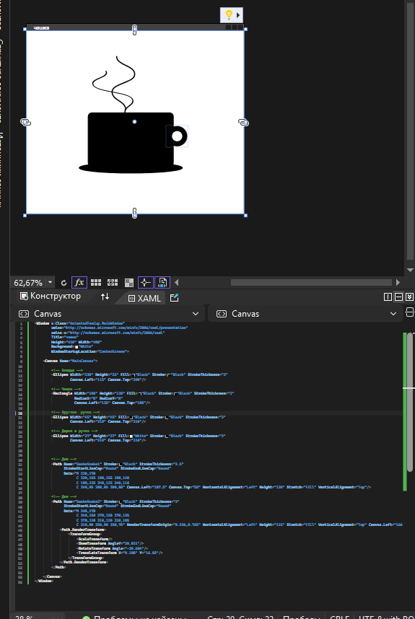
<Window x:Class="TeaCup.MainWindow"
xmlns="http://schemas.microsoft.com/winfx/2006/xaml/presentation"
xmlns:x="http://schemas.microsoft.com/winfx/2006/xaml"
Title="чашка"
Height="420" Width="480"
Background="White"
WindowStartupLocation="CenterScreen">

<Canvas Name="MainCanvas">

<!-- Блюдце -->
<Ellipse Width="230" Height="25" Fill="Black" Stroke="Black" StrokeThickness="2"
Canvas.Left="115" Canvas.Top="290"/>

<!-- Чашка -->
<Rectangle Width="190" Height="120" Fill="Black" Stroke="Black" StrokeThickness="2"
RadiusX="8" RadiusY="8"
Canvas.Left="135" Canvas.Top="180"/>

<!-- Круглая ручка -->
<Ellipse Width="45" Height="45" Fill="Black" Stroke="Black" StrokeThickness="3"
Canvas.Left="310" Canvas.Top="210"/>

<!-- Дырка в ручке -->
<Ellipse Width="27" Height="27" Fill="White" Stroke="Black" StrokeThickness="2"
Canvas.Left="319" Canvas.Top="219"/>

<!-- Дым -->
<Path Name="SmokeSnake1" Stroke="Black" StrokeThickness="2.5"
StrokeStartLineCap="Round" StrokeEndLineCap="Round"
Data="M 220,170
C 220,155 190,155 190,140
C 190,125 240,125 240,110
C 240,95 200,95 200,80" Canvas.Left="187.5" Canvas.Top="55" HorizontalAlignment="Left" Height="120" Stretch="Fill" VerticalAlignment="Top"/>

<!-- Дым -->
<Path Name="SmokeSnake2" Stroke="Black" StrokeThickness="2"
StrokeStartLineCap="Round" StrokeEndLineCap="Round"
Data="M 240,170
C 240,150 270,150 270,135
C 270,120 210,120 210,105
C 210,90 250,90 250,75" RenderTransformOrigin="0.536,0.765" HorizontalAlignment="Left" Height="115" Stretch="Fill" VerticalAlignment="Top" Canvas.Left="166.914" Canvas.Top="60">
<Path.RenderTransform>
<TransformGroup>
<ScaleTransform/>
<SkewTransform AngleY="29.021"/>
<RotateTransform Angle="-29.604"/>
<TranslateTransform X="9.108" Y="16.03"/>
</TransformGroup>
</Path.RenderTransform>
</Path>

</Canvas>
</Window>

